Практическая работа №15
«Вычисления в Word. Построение диаграмм»

Цель: Вычисления в таблицах. Построение диаграмм в текстовых документах.

Задание.
1. Откройте новый документ и создайте таблицу по образцу, представленному
на рис. 5.31.
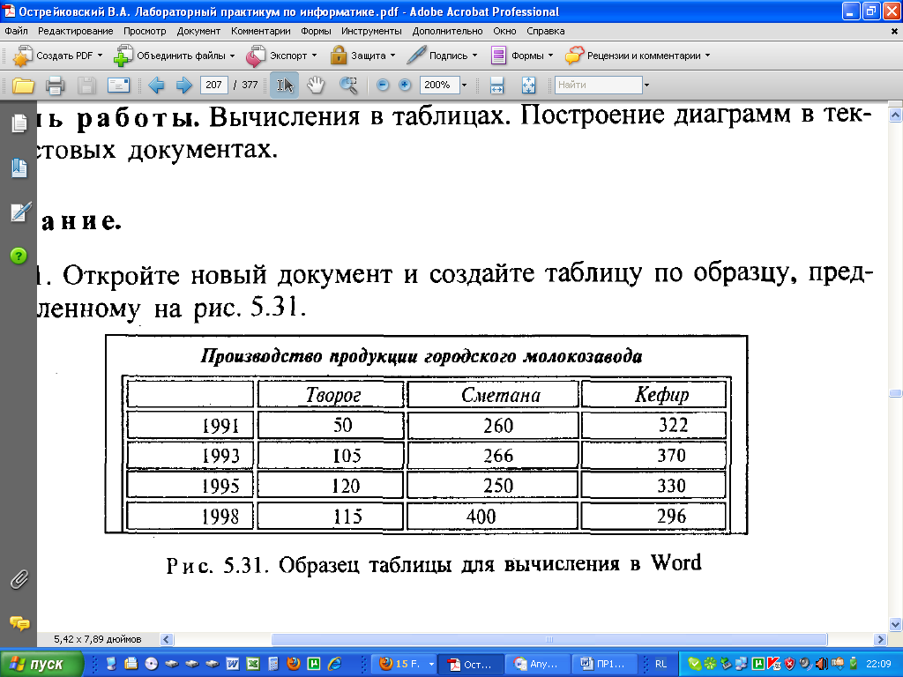

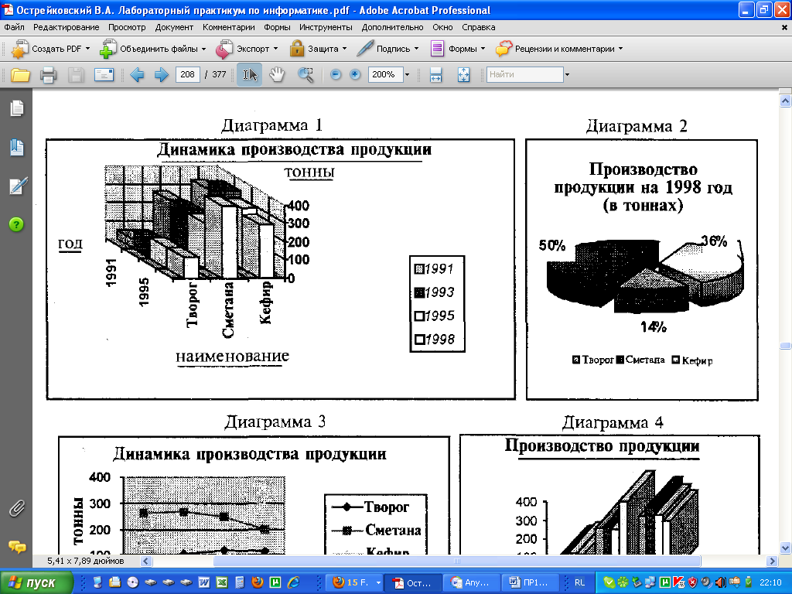
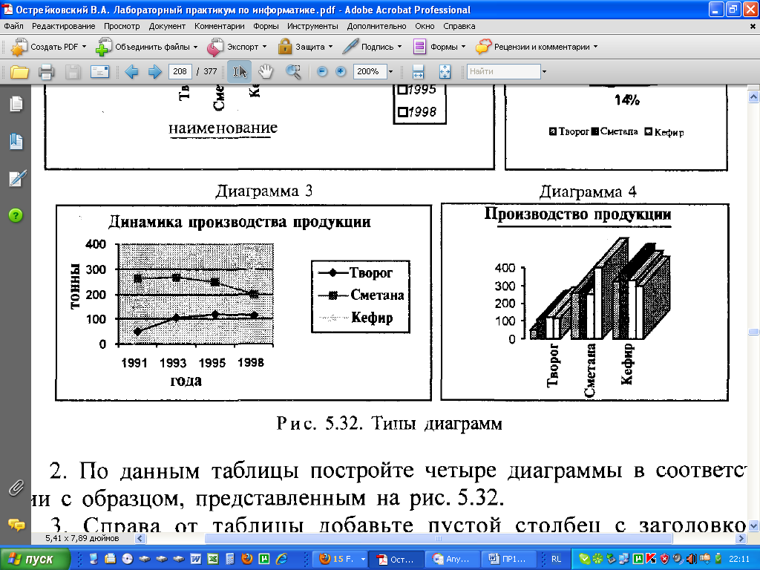

2. По данным таблицы постройте четыре диаграммы в соответствии с образцом, представленным на рис. 5.32.
3. Справа от таблицы добавьте пустой столбец с заголовком «Итого за год», в котором с помощью формул подсчитайте, сколько всего продукции было произведено за каждый указанный в таблице год.
4. Внизу таблицы добавьте пустую строку с заголовком «Итого», в которой подсчитайте, сколько тонн каждого продукта было произведено за все указанные в таблице годы.

Ход работы:
1. Чтобы вставить в документ таблицу, выберите команду Таблица > Добавить. При запросе ее размерности введите требуемое количество строк и столбцов.
2. Вид таблицы достигается установкой на нее автоформата. Для этого выделите таблицу и выберите команду Таблица > Автоформат.
3. Не снимая выделения таблицы, произведите ее обрамление снаружи и внутри.
4. Заполните таблицу данными.
5. При выполнении работы установите предлагаемый формат: на заголовок — полужирный курсив и на таблицу: шрифт — курсив, выравнивание — по центру вертикали и горизонтали.
6. Для того чтобы создать диаграмму, выделите таблицу и выберите команду Вставка > Объект > Диаграмма Microsoft Graph. На экране должна появиться таблица данных и диаграмма. Если в этой таблице данные будут не совпадать с теми, которые записаны в вашей таблице, то просто их удалите и скопируйте свои, можно скопировать сразу всю таблицу.
7. Щелкая мышью по диаграмме, выделяя каждый ее элемент (стены, ряды, оси значений, оси категорий, линии сетки, легенды, элементы внутри легенды и т. д.) и вызывая правой кнопкой мыши контекстное меню выделенных элементов, настройте их отдельно согласно
образцам.
8. Справа в таблице добавьте еще столбец с заголовком «Итого за год», в котором с помощью формул подсчитайте, сколько всего продукции было произведено за каждый указанный в таблице год. Для этого см. выше Добавление и удаление строк и столбцов в таблице
и Обработка числовой информации в таблицах. Построение диаграмм.
9. Внизу таблицы добавьте пустую строку с заголовком «Итого», в которой подсчитайте, сколько тонн каждого продукта было произведено за все указанные в таблице годы.

